Maßtabelle Hosen/Measurements Pants: Datum/Date:…………………

Auftraggeber/Adress:
Name:

Maße:
Taille/Waist:...............................
Hüfte/Hip:……………………………
Oberschenkel/Thigh:……………….
Unterschenkel/Lower leg:………………
Innenbeinlänge mit Stiefel/Inseam with Boots:…………….
Innenbeinlänge ohne Stiefel/Inseam without Boots:………….
Aussenbeinlänge mit Stiefel/ Inseam with Boots:………….
Aussenbeinlänge ohne Stiefel/Outseam without Boots:……….

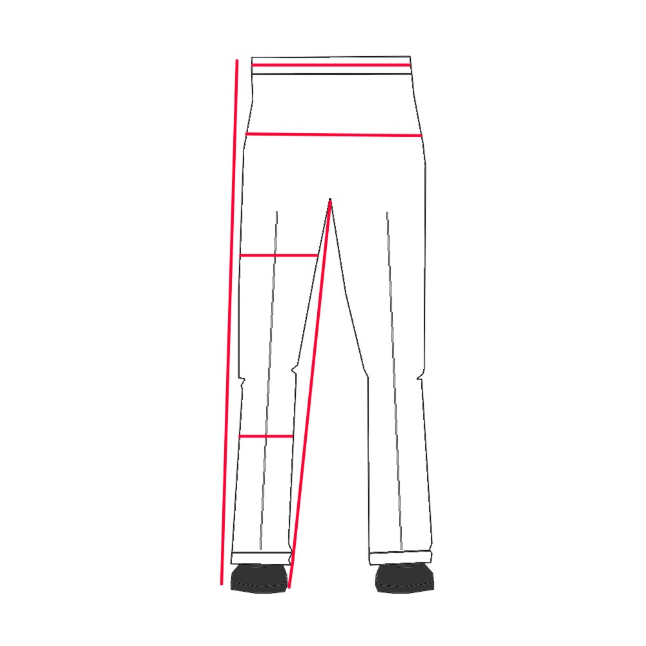

Geben Sie uns die genauen Maße, messen sie in Unterwäsche nicht in Kleidung, geben Sie bei den Maßen nichts selbstständig hinzu. Please measure above undergarments, not over clothing. You can measure in Inch or cm.
Please don’t change measurements yourself.

